V Ý R O Č N Í Z P R Á V A

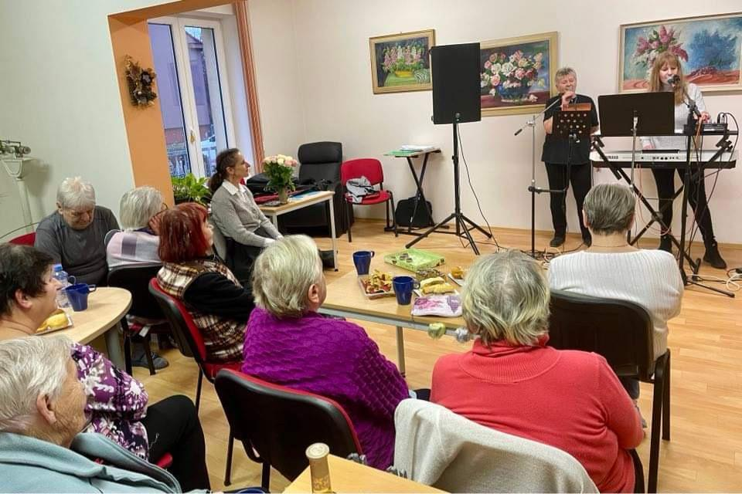

O ČINNOSTI OBECNĚ PROSPĚŠNÉ SPOLEČNOSTI

TRILOBIT o.p.s.

ZA ROK 2023
Osnova:
- Základní údaje
1.1. Organizační schéma
1.2. Hlavní činnost
1.3. Doplňková činnost
1.4. Vývoj ve společnosti za dané období

- Činnost obecně prospěšné společnosti
2.1. Způsob vzdělávání a udržování, rozvíjení schopností uživatelů
2.2. Možnost trávení volného času
2.3. Rozdělení nájemníků k 31. 12. 2023
2.4. Sociální podmínky klientů
- Personál
- Ekonomika – rozbor hospodaření za rok 2023

- ZÁKLADNÍ ÚDAJE O OBECNĚ PROSPĚŠNÉ SPOLEČNOSTI:

Název: TRILOBIT o.p.s.
Sídlo: U Sokolovny 322
798 16 Čelechovice na Hané
Identifikační číslo organizace: 277 13 628
Statutární zástupce: Marcela Halová
Telefon: +420 606 780 312
E-mail: halova.marcela@seznam.cz
Webové stránky: http://trilobit-ops.webnode.cz/

Zřizovatel: Obec Čelechovice na Hané
Hlavní 9, 798 16 Čelechovice na Hané
IČ: 00288144

1.1. Organizační schéma
Ředitelka: Marcela Halová
Smržice, Prostějovská 210, PSČ 798 17
Den vzniku funkce 19. února 2007
Správní rada: předsedkyně: Mgr. Milada Dosedělová, Čelechovice na Hané, Hlavní 223, PSČ 798 16,
Den vzniku funkce 7. června 2021
Den vzniku členství 14. prosince 2020
členové: Mgr. Bc. Pavlína Dočkalová, Čelechovice na Hané, Hliníky 92, PSČ 798 16
Den vzniku členství 14. prosinec 2020
Ilona Novotná, Čelechovice na Hané, Světničky 171, PSČ 798 16
Den vzniku členství 14. prosinec 2020
Dozorčí rada: předseda: Ing. František Prášil MBA, Čelechovice na Hané, Ruská 239, PSČ 798 16
Den vzniku funkce 7. června 2021
Den vzniku členství 14. prosince 2020
členové: Vladimír Janál, Čelechovice na Hané, Trávníky 80, PSČ 798 16
Den vzniku členství 14. prosinec 2020
Petra Pravdová, Čelechovice na Hané, Trávníky 179, PSČ 798 16
Den vzniku členství 14. prosinec 2020
1.2. Hlavní činnost obecně prospěšné společnosti
- uspokojování bytových potřeb osob majících zvláštní potřeby v oblasti bydlení z důvodu zdravotních či z důvodu pokročilého věku spojené s provozem 48 chráněných bytových jednotek,
- služby zdravotní a sociální spojené s provozem 48 chráněných bytových jednotek.

1.3. Doplňková činnost obecně prospěšné společnosti
- pořádání odborných kurzů, školení a jiných vzdělávacích akcí včetně lektorské činnosti
- pořádání kulturních produkcí, zábav a provozování zařízení sloužících k zábavě
- organizování sportovních soutěží
- poskytování služeb pro rodinu a domácnost
- realitní činnost
- správa a údržba nemovitostí
- specializovaný maloobchod a maloobchod se smíšeným zbožím
- zprostředkování obchodu a služeb.

1.4. Vývoj ve společnosti za dané období
Na zasedání č. 7 Zastupitelstva obce Čelechovice na Hané konané dne 7. 12. 2023 zastupitelé schválili na další 3-leté funkční období do Správní rady TRILOBIT o.p.s . opětovně Mgr. Miladu Dosedělovou, Mgr. Bc. Pavlínu Dočkalovou a Ilonu Novotnou. Do Dozorčí rady byli také na další 3-leté období schválení členi Ing. František Prášil MBA, Petra Pravdová a Vladimír Janál.

2. ČINNOST OBECNĚ PROSPĚŠNÉ SPOLEČNOSTI
Obecně prospěšná společnost TRILOBIT o.p.s. spolupracovala se zastupitelstvem obce, především starostkou obce Jarmilou Stawaritschovou, s kulturním výborem a Sborem pro občanské záležitosti ZO Čelechovice na Hané a Tělocvičnou jednotou Sokol Čelechovice na Hané.
V průběhu roku 2023 Správní a Dozorčí rada TRILOBIT o.p.s. zasedala společně pětkrát. Dozorčí rada zasedala ještě jedenkrát sama bez SR.
V roce 2023 se uskutečnily dvě domovní schůze. Ředitelka společnosti informovala nájemníky o záležitostech, které se týkali aktuálního chodu, činnosti zařízení a plánovaných akcí.
Zařízení TRILOBIT o.p.s. nedisponuje jídelnou. Nájemníci mají možnost odebírat obědy ze školní jídelny, která se nachází v těsné blízkosti chráněného bydlení TRILOBIT a nebo se jídlo dováží z jídelny v Kostelci na Hané. Odebírání obědů využívá přibližně třetina seniorů.

2.1. Způsob vzdělávání a udržování, rozvíjení schopností uživatelů, vzdělávání v zařízení i mimo zařízení
U seniorů se jedná spíše o udržování jejich dosavadních schopností a zájmů. Okruhy činností jsou především trénink paměti, společenské hry, kulturní akce a vystoupení, přednášky, drobné rukodělné práce a další.

2.2. Možnost trávení volného času, vybavení společenské místnosti:
Součástí chráněného bydlení TRILOBIT je společenská místnost s funkční kuchyňkou. Tato společenská místnost se nachází v přízemí domu. Ve společenské místnosti je také knihovna, kterou si doplňují obyvatelé zařízení.
V roce 2023 se společenské akce opět po covidové době začaly pomalu rozjíždět. Návštěvnost na těchto akcích byla ale přibližně o třetinu menší. V létě byly do společenské místnosti nainstalovány šipky. Tuto volnočasovou aktivitu začali využívat také obyvatelé se sníženou pohyblivostí a na invalidním vozíku. Na podzim jsme začali společenskou místnost také využívat ke cvičení vsedě na židlích. Obyvatelé mají možnost cvičit 1x týdně cca 45 min., samozřejmě podle svých fyzických možností. K pohybu je možné využít za příznivého počasí i venkovní cvičební stroje. Společenskou místnost si využívají obyvatelé i sami hlavně v chladných nebo zimních měsících ke scházení se u společenských her.

Akce v roce 2023:
Leden Canisteranie - paní Šmídová s pejsky Megi a Keisy
Březen Velikonoční rukodělné tvoření
Duben Výroba přírodních mýdel – zvířátkové motivy
Květen Výroba letních dekorací
Červen Obnova bylinkové zahrádky
Srpen Turnaj v šipkách
Září Výlet turistickým vláčkem na Velký Košíř
Říjen Halloweenské tvoření
Listopad Výroba přírodních mýdel – podzimní motivy
Prosin ec Pečení vánočního cukroví

2.3. Rozdělení nájemníků ke dni 31. 12. 2023

VĚK | ROZPĚTÍ | 15 - 49 |  | 50 - 59 | 60 - 69 |  | 70 - 79 |  | 80 - 89 | 90 - 99
POČET | ŽENY | 1 |  | 0 | 5 |  | 17 |  | 16 | 2
POČET | MUŽI | 0 |  | 2 | 4 |  | 5 |  | 5 | 0
POHLAVÍ |  |  | ŽENY |  |  | MUŽI |  | CELKEM
POČET |  |  | 41 |  |  | 16 |  | 57

2.5. Sociální podmínky klientů
Ke dni 31. 12. 2023 bylo obsazeno všech 48 chráněných bytových jednotek a 2 nechráněné bytové jednotky s celkovým počtem 57 obyvatel. Ze zdravotních důvodů nebo z důvodu úmrtí nájemníka bylo ukončeno 14 nájemních smluv. Uvolněné byty byly obsazeny dle pořadníku spol. Trilobit o.p.s dalšími nájemníky.
Počet a kapacita:
- ve 38 bytech velikosti 1 + KK bylo ubytováno po jednom obyvateli
- ve 2 bytech velikosti 1 + KK bylo ubytováno po dvou obyvatelích
- v 5 bytech velikosti 1 + 1 bylo ubytováno po jednom obyvateli
- v 5 bytech velikosti 1 + 1 bylo ubytováno po dvou obyvatelích

3. Personál
V roce 2023 měla obecně prospěšná společnost TRILOBIT tyto zaměstnance:
- Marcela Halová pracovní zařazení: ředitelka společnosti
pracovní smlouva od 19. 02. 2007, na dobu neurčitou
- Ivana Jakešová pracovní zařazení: vedení účetnictví
dohoda o provedení práce od 01. 01. 2011
- Růžena Trnková pracovní zařazení: uklízečka
pracovní smlouva od 01. 01. 2014, na dobu neurčitou

V Čelechovicích na Hané 28. 03. 2024
Marcela Halová – ředitelka společnosti

